DEFENSA Unitat didàctica 5.
1. Definició
Per unitat didàctica s'entén una proposta de treball relativa a un procés d'ensenyament-aprenentatge complet. És un instrument de planificació de les tasques escolars diàries, que compleix les següents funcions:
- Facilitar la intervenció de professor.
- Serveix per articular processos didàctics de qualitat.
- Possibilita l'ajust adequat a el grup ia cada un dels alumnes.

2. s'emmarqui
El títol de la present unitat didàctica és "Les forces i el moviment" i s'emmarca en
3r d'ESO dins del segon trimestre, com la cinquena unitat del curs.
Per a aquesta unitat s'ha estimat una durada de 13 sessions de 60 minuts. Es repartiran els diferents continguts de manera que s'optimitzi el temps, els recursos i l'assoliment dels objectius.
En aquesta Unitat es repassen i amplien coneixements adquirits en 2n d'ESO (Les forces i la seva composició). Tots els continguts estudiats en aquesta unitat, serviran d'introducció als continguts de 4t d'ESO i posteriorment seran ampliats i tractats d'una forma més quantitativa en la Física i Química de 1r de Batxillerat.
----------------------------------
Competències:
3.1 Competències bàsiques:
- Identifica els diferents tipus de forçes presents a la naturalesa.
- Realitza els càlculs que li permeten trobar la força resultant en diferents situacions.
- Identifica els tres principis de Newtons en situacions quotidianes que li plantegem.
- Identifica diferents tipus de forçes en situacions plantejades com poden ser la força de fregament, la normal i la força de Hooke.
- Identifica les diferents parts de màquines simples que es plantegen.
3.2 Competències clau
Es defineixen com "la capacitat de respondre a demandes complexes i dur a terme tasques diverses de forma adequada". Resulten imprescindibles per garantir el desenvolupament personal i social i l'adequació a les necessitats de l'context vital.
Les competències clau que es treballen en aquesta Unitat són les següents:
- Competència matemàtica i competències bàsiques en ciència i tecnologia
Mitjançant l'aprenentatge de conceptes essencials de la unitat. També es familiaritza l'alumne amb el treball científic especialment amb el seu caràcter creatiu.
- Competència per aprendre a aprendre
Aplicació de continguts presents en el bagatge cognitiu de l'alumne a la realització de les tasques que requereixen un cert grau de reflexió. Integració dels coneixements adquirits a l'estructura cognitiva per a possibles aplicacions.
4. Objectius
Aquesta unitat didàctica va a permetre aconseguir entre d'altres, els següents objectius:
- Comprendre els efectes de les forces sobre un cos
- Conèixer els diferents tipus de força que hi ha i saber-les expresar com a magnitud vectorial
- Sapiguer entendre els tres principis de Newton en diferents situacions diàries.
- Utiltizació de les forçes per generar màquines simples.
- Aquest objectius es correlacionen amb els objectius que es pretenen aconseguir en a l'etapa.
Així, el primer objectiu: "Comprendre els efectes de les forces sobre un cos, a partir d'experiències de la vida diària" es correlaciona directament amb la competencia: Integració dels coneixements adquirits a l'estructura cognitiva per a possibles aplicacions. On poden relacionar les forçes i les seves aplicacions al camp de les màquinas simples.
5. Continguts
Els continguts que es treballaran engloben una sèrie de coneixements, destreses i actituds que contribueixen a l'assoliment dels objectius i a l'adquisició de competències. D'aquesta manera, es podrà arribar a un desenvolupament global i una educació integrada. Alguns dels continguts són:
- Les forces I les seves conseqüències.
- Composició de forces.
- Lleis de Newton.
- Principals tipus de forces.
- Maquines simples.

Àmbit personal i social:
Haura d’integrar-se a les dinàmiques de jocs que ens permetran comprendre bona part dels continguts d’aquest tema.
Reflexionarà sobre la evolució histórica de la dona en la societat.
Adoptaran el paper del professors dins el joc la dinámica dels experts. Així treballarem l’empatia vers la figura del professor.
Àmbit digital:
Treballarà continguts pràctics com edu365.
Utiltizarà links de simuladors per entendre els conceptes de la dinàmica.
-------------------------

A partir de la secció reflexions finals a Moodle coneixerem millor la opinió de l’alumne sobre la pedagogia utiltizada en aquesta unitat.
Ara que ja portem un temps, no creus que fem servir molts conceptes físics en les nostres converses diàries?
Has entès els conceptes físics a través del joc de tirar de la corda?
Creus que aquest joc pot servir per altres assignatures, per exemple per mostrar la lluita de classes socials per una corda comuna tal com hem fet nosaltres?
Aquest tema i altres t’han permès millorar en les matemàtiques?
Estàs d’acord que podem aplicar els principis de Newtons a les nostres vides?
Un cop vistes les principals forçes, la llei de Hooke i els tipus de màquines simples quins dubtes tens?
Els teus companys t’han ajudat a entendre els conceptes a través de fórum i les dinàmiques creades?
Ara que ja portem un temps, no creus que fem servir molts conceptes físics en les nostres converses diàries?
Has entès els conceptes físics a través del joc de tirar de la corda?
Creus que aquest joc pot servir per altres assignatures, per exemple per mostrar la lluita de classes socials per una corda comuna tal com hem fet nosaltres?
Aquest tema i altres t’han permès millorar en les matemàtiques?
Estàs d’acord que podem aplicar els principis de Newtons a les nostres vides?
Un cop vistes les principals forçes, la llei de Hooke i els tipus de màquines simples quins dubtes tens?
Els teus companys t’han ajudat a entendre els conceptes a través de fórum i les dinàmiques creades?
Vols afegir rés més? Recorda que tots aprenem de tots.

6. Activitats
Els continguts anteriorment exposats es desenvolupen en un seguit d'activitats d'ensenyament-aprenentatge dins el marc de les colònies. Amb coneixements teòrics però també amb activitats practiques que facilitin l’assimilació dels continguts.

ACTIVITATS
Sessió 1a: On està la força? ( 1 hora)
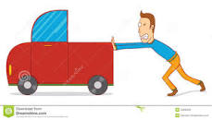
Activitat d’idagació i d’extreure les idees prèvies.
Es projecten unes imatges relacionades amb l'entorn de l'alumne on es posa de manifest diferents tipus de forçes. A cada imatge, se'ls fa unes preguntes per fer-los reflexionar i crear-los curiositat sobre el tema a tractar. Amb aquestes preguntes es crea un debat entre els alumnes, els quals han d'expressar les seves opinions i el professor els guiarà per extreure unes idees inicials.
Des del Moodle els alumnes respondran a les preguntes de cada fotografía.
Activitat respecte a les fotografies:
On està la forçá que s’aplica?
quin és el punt d’aplicació d’aquesta força?
quin canvi provoca en l’altre cos?
aquest altre cos que rep una força efectua una altre força sobre el cos que li ha provocat un canvi?
Representa aquesta força vectorialment.
Veus altres possibles forçes?

Part final ( 20 minuts).
El professor explica el concepte força, la idea de que és una magnitud vectorial i es parla de les diferents forçes a nivell de contacte i a distancia.
Visualització d’un vídeo sobre el magnetisme a l’aigua.
https://fq-experimentos.blogspot.com/2012/01/201-magnetismo-sobre-el-agua.html
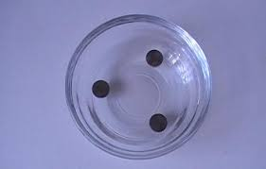

Sessió 2a: On és la força? ( 1 hora)
És una activitat que es desenvolupa al pati i al pavelló esportiu.
Flipped classroom on primer jugarem treballarem els conceptes i després el professor mostrarà els continguts teòrics amb el joc anterior com a fil conductor.
Sessió de 40 minuts: El professor explica als alumnes les instruccions del joc "estirar la corda i els organitza". A través d'aquest joc es pretén comprendre l'efecte de les forces en el moviment dels objectes i, especialment, la força de fregament. Jugaran un cop al pati i una altra al pavelló on el sòl està més polit.
Una vegada que els alumnes han jugat segons variables indicades pel professor, han de respondre oralment a una sèrie de preguntes:

Aprofitarem per treballar competències socials i històriques:
En un costat del la corda posarem l’amo. Els encarregats, i aquells que pertanyen a famílies poderoses i en l’altre els treballadors de la colònia. Podem preparar l’activitat prèviament i que l’alumnat adopti el vestuari al rol que desenvolupin.
- Farem que guanyin els del costat de l’amo.
- Posteriorment posarem més treballadors i deixarem que guanyin ells.
- Farem dos equips el masculí i el femení i que guanyi el masculí.
- Farem 2 equips de nou però aquest cop farem que guanyi el femení.
- Farem varis equips i que guanyi aquell que apliqui més força.
Al fòrum crearem un debat amb aquestes preguntes i amb espai lliure per qualsevol reflexió que vulguin fer respectant totes les opinions :

Questionari:
Creus que a la lluita la força dels treballadors ha augmentat respecte a la época de les colònies.
Com a treballador de la colònia que proposes per augmentar la teva força.
En aquest joc de la corda com en el joc de la vida, creus que la dona té més força?
A les colònies les dones tal com reflexa el llibre “ El silenci dels Tel.lers les dones tenien poca força respecte als homes” donem exemples d’aquestes aplicacions.
Les dones tenen més força avui en dia, cal encara fer coses per augmentar la seva força, fes-me propostes.
Preguntes de l’àmbit físic:
- Qui guanya en aquest joc?
- Quins són els principals factors per guanyar a la corda?
- Quines parts del cos del jugador creus que són les més important per guanyar aquest joc? Per què?
- Quina força és la que intervé principalment en el joc?
- Què passa quan s'uneixen més persones a un costat de la corda?
- Quines diferències has notat al jugar al pati i al pavelló?
- Imagina't que ara jugues en una pista de gel, què passaria?
- Què passarà si un dels 2 equips anes descalç i l’altre amb bambes.

Conceptes teòrics:
Ara que el joc ha acabat el professor recorda alguns conceptes teòrics vistos i en parlem de nous:
Utiltizarem aquest suport de edu365:
http://www.edu365.cat/eso/bio_geo/problemes/dinamica2/index.html
Tots parlem de la força però què és: La responsable que els cossos canviin el seu estat de moviment o es deformin. Es mesura en Newtons.
La força és una magnitud vectorial: Establirem la dirección, modul i sentit del vector de la força en les diferents situacions del joc de la corda. Vam necessitar la corda per transmetre la nostra força. És un exemple de força de contacte.
Si saltem tornem a la terra, si unim els pol sud i el pol nord de dos imans s’uneixen. Això són exemples de forçes a distància.
La força que apliquem sobre un cos afecta a la velocitat?
Els material poden ser rígids, plàstics o elàstics segons no es deformin, es deformen i no recuperen la seva forma o recuperen la forma inicial.
Com ha de ser la relació entre el professor i els alumnes: Rígida, elástica o plàstica?
Si els alumnes no es comporten podem trencar el límit de elasticitat del professor?
Aprofitant les respostes de les preguntes, es van recordant els conceptes de cos en equilibri
força resultant i concurrent: La suma de les forçes de tots els treballadors, la suma de les forçes de l’amo i les famílies. La resultant resultant de les forçes que van en la mateixa direcció i sentit contrari serà la resta de la resultant de les forçes que van en dirección contrària.
Forçes perperndiculars: Aprofitant el gimnàs agafarem el plinton i dos alumnes el mouran en dirección perpendiculars per observa com el plinton adoptarà una direcció oblíqua.
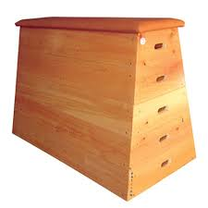
El professor explica el càlcul de les forçes perpendiculars mitjançant el desenvolupament del teorema de Pitagoras.
Seguint amb el potro, dos estudiants es posaran als extrems del plinton en la mateixa direcció i en sentit contrari. El plinton començara a girar.Compararem amb el gir d’un volant. Aleshores parlarem del concepte Moment d’una força=f.d i del moviment de rotació que generen un parell de forçes no concurrents i paral.leles.
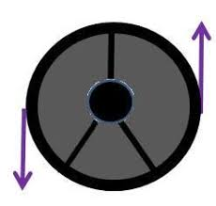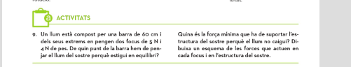
El professor agafarà una corda i unirà l’alumne. Desplaçarem un alumne en direcció horitzontal i en un moment donat el professor tirarà de la corda.
L’alumne es començara a moure en gir. De la mateixa manera que ho fan els satel.lits al voltant dels planetes o els electrons quan entra en un camp magnètic.
Exemples n’hi ha molts,en tot cas l’exemple visual facilita la comprensió de l’alumne.
Tornarem a l’exemple de les cordes i al joc per recordar en directe quines forçes estan intervenint:
Les forçes dels alumnes. La força del fregament del terra i les bambes dels alumnes. El pes dels alumnes. Les força normal del terra contra les bambes.
Farem una representació vectorial d’aquestes forçes.
Parlarem també del fregamen estàtic i dinàmic: Quan ha costat més de moure la corda al començar al joc o després. Al anar descalços o no, al canviar de superficie.
Un alumne seu sobre un matalàs. Aleshores els altres intentaran moure´l.
Si variem l’alumne i per tant el pes ens costa més o menys?
Ens costa més moure l’alumne al principi o un cop ja es mou el matalàs?
Introduïm les fórmules de la força de fregament:
Força de fregament= u estàticXNormal. Força de fregament= u dinàmicXNormal.
Pes=normal en una superficie horitzontal.
Quan costa més entrar en una dinámica d’un professor a l’inici del curs o quan ja portem un temps, hi veus analogía amb el fregament?
Les forces que apareixen en el joc: pes, normal i força de fregament es van estudiar a 2n ESO ) i amb aquesta activitat només fa un repàs dels mateixos i es desenvolupen noves idees.……………………………………………………..
Els alumnes realitzaran activitas que es penjaran al Moodle sobre el càlcul de forçes concurrents i moments de forçes.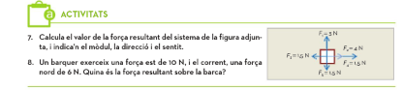

Sessió 3a: Les lleis de Newton i les forçes. Dinàmica dels experts. ( 2 hores)
Sala d’informàtica. Inicien l’activitat a la primera hora, continuaran a casa col.laborant on line i en la segona hora farem l’activitat de col.laboració entre els grups i presentación de les tasques.
Investigarem la biografia de Newton, ens faran un resum situan el context històric del mateix que entregaran al Moodle.
Buscaran informació sobre els tres principis de Newton, buscant recursos audiovisuals sobre el mateix i indicant el link dels mateixos.
Treballarem la dinàmica dels experts:
- Hi ha un grup que prepara la explicació dels tres principis de Newton amb més profunditat. Hauran de crear una presentació.
- Un altre grup explicarà la força d’atracció gravitatòria amb una presentació. El professor guiarà als alumnes. Aquesta llei ens parla de l’atracció entre dos cossos com poden ser dos alumnes, una pedra que cau i la força d’atracció entre planetes. Caldrà que treballin aquests conceptes universals.
- Un altre grup explicarà a la resta que és el pes ( parlaran del pes en diferents planetes i de que és la massa), de la força normal i del fregament.
Es completa la feina pendent a casa/ Segona hora , dia següent:
- Posteriorment els alumnes es repartiran entre els tres grups. Compartint les experiències i explicacions. Per tant cada grup ara tindrà una combinació dels grup inicials.
- Els alumnes retornen als grups inicials i fan una explicació amb el material audiovisual a la resta de companys. Tothom ha d’aportar la seva part dins aquesta tasca.
- Finalment cada grup valora l’explicació dels altres: qué us ha agradat, heu apres els conceptes que us han explicat, que haguessiu aportat vosaltres, us ha costat explsa en públic, creus ara que la part de la feina del professor de crear classes, dirigir-les, resoldre dubtes és més difícil del que tu pensaves?
Ompliran aquesta rúbrica opinant dels altres grups:
Expert:
Rigor en el contingut: Han assolit un bon domini dels continguts i són rigorosos a l’hora d’expressar-los.
Transmisió en la informació: Els seu discurs i llenguatge no verbal han facilitat la comprensió de la informació.
Correcte:
Rigor en el contingut: Han assolit bé els continguts però en alguns punts la informació no és del tot correcta o precisa.Transmisió en la informació: Han fet servir bones tècniques de comunicació tot i que s’hi detecten vàries àrees de millora.

Novell.
Rigor en el contingut: Es nota una manca d’assoliment dels continguts a expresar.
Transmisió de la informació: En línia general la transmissió ha tingut moltes àrees de millora tant en el discurs com en el llenguatge corporal

Aquesta activitat treballa competències personals de desenvolupament de la persona. Sabem que segons la personalitat costarà més o menys però el professor exercirà d’element de suport.
A partir de la tasca feta pels alumnes i amb el suport del llibre i la pissarra el professor tornarà a recordar els continguts treballats.
Els tres principis de Newton, forçes d’atracció gravitatòria, massa i pes, força normal i força de fregament.
Batec final:

Aplica Leo Messi algun principi de Newton?
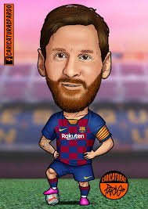
Els tres: Quan corre hi ha una reacció del terra a la força de les seves bambes, quan fa una falta fa una força que provoca una acceleració en el cos i quan para en sec i els defenses segueixen corrent estem aplicant el primer principi d’inèrcia.
Activitats sobre les lleis de Newton:
Que ens passa al autobús quan frena de cop perquè?
Quina massa té un cos que rep una força de 50 Newtons i accelera 3m/s^2.
Perquè és més difícil girar un carro ple que un carro buit.
Quan saltem en quina dirección i sentit fem la força, Per què pugen?
Activitats força gravitatòria i pes:
Consultarem aquest link sobre la força gravitatòria que et mostra el professor :
https://phet.colorado.edu/es/simulation/gravity-and-orbits
Busca el valor de la constant universal, el radi de la terra i la seva massa. A partir d’aquests valors busca quina força d’atracció exerceix la terra sobre la teva massa.
Comparant la formula gravitatòria i el pes de qualsevol cos demostrem que la gravetat a la terra val 9,8 m/s^2.
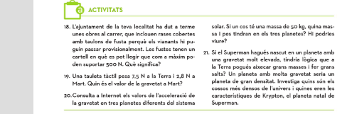

---------------------------------------------------------------------------------------------------------------

Activitats:
A la classe veurem aquestes simulacions que ens mostraran les forçes, el fregament i acceleracions, pots continuar practicant a casa.
. https://phet.colorado.edu/sims/html/forces-and-motion-basics/latest/forces-and-motion-basics_es.html
Consulta la següent informació sobre la força de fregament que hem comentat.
A l’activitat 22, indica i representa la força pes la normal i el fregament:
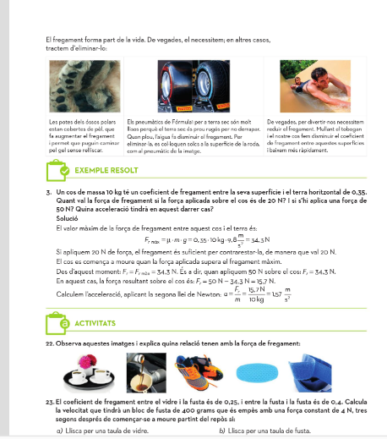
. Classe 4: Llei de Hooke, ( 1 hora.)
Treball previ: Qui va inventar el dinamòmetre? ( investiguem).
Comentem Hooke des de aquesta simulació:
https://www.edumedia-sciences.com/es/media/709-dinamometro
Explicació de la llei de Hooke, del dispositiu, de les gràfiques inclinades de la deformació respecte a la força.
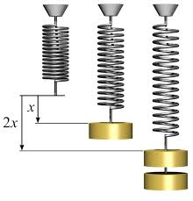
Els alumnes construirán dinamòmetres casolans: Amb una motlla d’una ferretería, una xinxeta per penjar la molla a un suro, amb un tros de filferro i un tap d’una ampolla de refrex tindrem el suport on colocar els pesos.
Medirem la molla sense pes i després mesurarem diversos estiraments:
Penjarem allò que cobrem:
Els alumnes colocaran a la motlla els seu sou en euros a partir de la informació dels que es cobrava en pesetes.
https://www.businessinsider.es/evolucion-salario-minimo-567599
El professor els farà buscar aquesta información dins el text: L’amo de la colònia donara la quantitat que corresponi segons l’any de cobrament.Prèviament prepararem aquesta activitat perquè l’amo pugui donar monedes a tothom.

Así, en 1971 el SMI sube a 4.075 pesetas (24,5 euros) al mes, alcanza las 4.675 pesetas (28,1 euros) en 1972, 5.575 pesetas (33,5 euros) en 1973, 6.755 pesetas (40,6 euros) en 1974 y 8.400 pesetas (50,5 euros) en 1975, más del doble que apenas 4 años antes.
Si no podem tenir la quantitat exacta doncs aleshores la quantitat que mès s’aproximi.
Faran una representació gràfica en paper milimetrat de la recta de regressió que obtenim del pes expresat en grams i de l’estirament en centímetres
Nota: pesarem les monedes en una bàscula.
Calcularem la K del nostre dinamòmetre en gr/cm a partir de les dades obtingudes i fent la mitja entre els diversos valors obtinguts./ K=F/estirament.
b) els alumnes hauran d’indicar quin sou correspon a un estirament de 2 cm a partir del valor de K obtingut
c) els alumnes hauran d’indicar quin estirament ens dóna un valor de 40 euros.
d) Calcularem la K pero mesurant les forçes en Newtons ( gr-kg-newton ) amb el factor que buscaran els alumnes i l’estirament en metres. Per tant obtindrem la k en valors del sistema internacional Newton /metre.
e) els alumnes poden compartir la informació del sou amb els seus pares, els seus avis i compartirem aquestes experiències en el fórum i en els 10 primers minuts de la següent classe. Reflexionarem sobre la societat exponencial i el cost de la vida ara i abans. Aquesta activitat es pot plantejar de manera oberta, pares i avis poden reflexionar al Moodle i podriem organitzar una tutoria amb pares, avis i nens on parlariem de com han canviat les coses prenent com a punt de partida un treballador de la colònia i el seu sou fa 30 anys.
Tornem a l’exemple inicial, calcula la k de la motlla,recorda que es mou amb horitzontal. https://www.edumedia-sciences.com/es/media/709-dinamometro
Acabem amb aquest vídeo. He pogut col.laborar amb una estudiant de MiTS.
Et sembla interessant la perspectiva de la pissarra, dificultats amb l’anglès?

Classe 5, Les màquines. Simples I ( 1 hora.)
Doneu-me un punt de suport i moure el mon.
Les màquines:
El professor parlarà d’Arquímedes qui era, en quina época histórica l’hem de situar, com funcionava la ciència en aquell momento ( la lógica), podem considerar Arquímedes una excepció als mecanismes científics del moment?.
Amb el suport del llibre parlarem de la palanca de les seves parts i dels diferents tipus de palanques.
Consultarem el suport del llibre en el següent link de la nostra web.
https://fisica-quimica2-0.webnode.es/contacto/
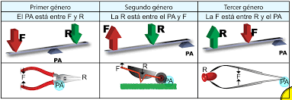
Visita al parc infantil
Activitat a l’exterior: Els alumnes visitaran el parcs infantil més pròxim al centre
L’integrarem com a parcs de les nostres colònies i buscaran possibles aparells que funcionin com a palanques. ( El professor no dirà que busquem però la idea es que sapiguen associar els balancins al funcionament de palanca i altres que puguin trobar).
un balançi: indicant la potència , la resistència, el braç de potència i el braç de resistència , per això els propis alumnes es convetiran en forçes.
Aprofitarem per buscar tobogans, gronxadors,,, i representarem les forçes que actúen quan gaudim del parc: Els alumnes faran una foto al Company i despres situarem les fotos que actúen sobre el Company des del seu centre de gravetat.
Força de fregament, Pes, normal, tensió en el cas dels gronxadors ( parlarem de la tensió.
Encara que es parlarà en cursos posteriors el professor farà una descomposició de les forçes que actúen en un pla inclinat perquè entenguin d’on surt la força resultant que fa baixar un alumne en un tobogán. Això ens permetra parla del pla inclinat que forma part de les màquines simples.
Classe 6: Màquines simples part 2: ( dues hores.)
Aquesta classe és farà a nivell de Moodle. Per tant el professor fara gravació prèvia de les parts que li corresponen.
Utiltizem aquest link:
http://www.edu365.cat/eso/tecnologia/historics/problemes/maquines_simples/msimples.htm El professor explicarà les altres màquines: Politja, torn, tascó, pla inclinat, càrgol, repassarà els conceptes de la palanca.
Els alumnes podran practicar els exercicis , el professor seleccionarà alguns dels exercicis per fer a classe, part del material es tornarà a fer servir a 4 d’ESO. Podran consultar també el llibre com a font d’informació d’aquesta part de la materia.
Faran les activitats d’aquest link: Activitats: Entra en el link de la nostra web: https://fisica-quimica2-0.webnode.es/contacto/ referents a les màquines simples.
Posteriorment el professor recordarà algunes de les màquines que tenim a la colònia: El torn per treure l’aigua del pou, el pla inclinat per porta els bidons de cotó als camions que abasteixen la fàbrica, la politja per portar la roba als pisos superiors.
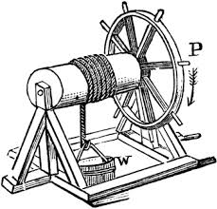
Classe 7 ( 1 hora ): A nivell de Moodle. El professor penjarà aquests arxius i estarà a disposició dels alumnes pels seus dubtes.
Activitats de consolidació:
En aquesta classe els alumnes es dedicaran a realizar activitats de repas global del tema:
Activitats bàsiques:
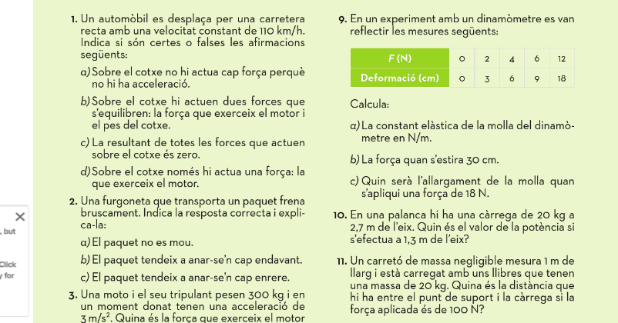

Activitats de consolidació 16 a 21 i avançades 23 i 24.:
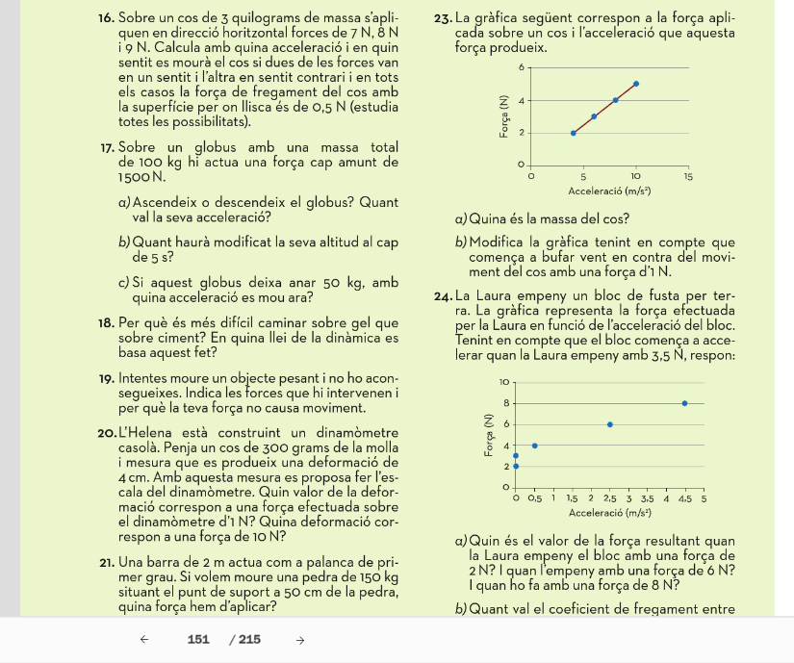
Classe 8: Repàs global. ( 2 hores.) Sala d’informàtica.
Seguim practicant.
Quan ens posen recursos vàlids els hem d’aprofitar i els que mostro ens poden ser molt útils.
http://www.edu365.cat/eso/bio_geo/problemes/dinamica2/dinamica2_e.html
Treballarem enunciats i avaluació. Seran els propis alumnes qui triaran les activitats a fer, qui decidirá si necessità mirar la ressolució i comprovarà la resposta.
El professor lògicament recomana mirar la resolució al final, la dinámica d’avui dóna més autonomía a l’alumne, el fa responsable, veurem que fa amb aquesta responsabilitat. Podran seguir practicant a casa,

Classe final 9 ( dues hores)
Avaluació de la unitat didáctica.
Aquest examen suposarà un 50% de la nota de la unitat didáctica. L’alumne haurà de treue un mínim de 5 per poder fer mitja amb el 40% de la nota de la unitat. El professor podrá donar activitats de consolidació individualitzades a l’alumnat si veu que certs continguts necessiten més treball per ser assolits.
L’examen tindra preguntes curtes, preguntes tipus test de multiple choice amb una penalització de tres incorrectes resten una i exercicis relacionats amb el tema. Es procurarà treballar amb els contexts que s’ha utilitzat a la unitat com el parc infantil i altres de nous per veure si l’alumne extrapola els resultats a medis diferents. En l’examen es mostraran diferents màquines simples que l’alumnat haura de reconèixer i indicar les seves parts i com funciona. Dades per fer una representació gràfica d’una motlla , troba la seva k i càlcula pesos desconeguts en funció del que al motlla s’estira, esquemes on representa les forçes, exercicis on calcular les forçes i preguntes teòriques.
La idea és que un examen continua sent estri d’ensenyament i el professor ha d’intentar que els continguts de la materia surtint tots però de manera que l’alumne pugui treballar dins el temps establert. Entenent que l’examen també és un instrument pedagògic.

7. Avaluació
A continuació, es mostra un criteris d'avaluació que s'han pres com a referents en la Unitat així com els estàndards d'aprenentatge avaluables que el concreten i les competències clau associades als mateixos:
1.La força en el nostre dia a dia.
1.1 Sapiguer reconèixer diferents tipus de forçes en situacions quotidianes així com la seva representació vectorial.
2 Composició de forçes.
2.1 L’alumen sap trobar la força resultant en les diferents situacions que hem plantejat. Sap aplicar dues forçes perquè generin rotació.
3. Lleis de Newton.
3.1 L’alumne sap reconèixer els 3 principis de Newton en situacions quotidianes. Aplica la cinemática i la dinámica conjuntament per trobar magnituds com la velocitat i l’acceleració.
4. Tipus de forçes.
4.1 L’alumne sap reconeixer els diferents tipus de forçes que hem parlat en les situacions que plantegem. Força gravitatòria,pes, força normal i força de fregament.
Enten la universalitat de la força gravitatòria. .
5: Llei de Hooke.
5.1 L’alumne sap representat gràficament els experiments de la llei de Hooke, extreure dades matemàticament i gràficament. Ho fa també de manera matemática.
6. Màquines simples.
6.1 L’alumne reconeix les parts d’una palanca: Potència resitència i braços respectius. Sap reconèixer els diferents tipus de palanques segons el grau. Enten el funcionament d’altres màquines simples com la politja, el torn, el cargol, el pla inclinat, el flascó i en sap calcular dades com la resitencia la força i els braços.

L'avaluació consistirà en :
- treballs escrits. ( 10%)
- treballs al Moodle. ( 30%)
- Examen. ( 50%)
- exposicions orals.( 10%)
Els aspectes que s'avaluen són:
  - L'atenció i participación a classe.
  - La correcta expressió en les proves orals i escrites.
  - La realització de les tasques del Moodle.
  - La participació a les activitats exteriors.
  - El treball a la sala d’informàtica.

9. Atenció a la diversitat
Hi haurà alumnes que no aconsegueixin assolir els objectius de la Unitat i altres, que ho facin amb escreix. Per a aquest tipus d'alumnes, s'han proposat les següents activitats:
- Activitats de reforç: Als alumnes amb dificultats per assolir els objectius tindran una secció al Moodle amb d'activitats de reforç, amb diversos exercicis sobre el tema. Aquestes activitats s’entreguen per Moodle.
- El professor disposarà d’una hora de dubtes on aquests alumnes podrán treballar i reforçar aquesta unitat. Tindrà atenció al treball d’aquests alumnes durant les tasques cooperatives mentre la resta de la classe segueix amb les seves activitats ordinàries.

- Activitats d'ampliació: No són activitats obligatòries. Seran exercicis en què es plantegen tasques anàlogues a les realitzades però més complexes. No es faciliten les solucions i un cop acabats, es lliuraran al professor perquè aquest valori la resolució dels mateixos.
Els proposarem investigar altres màquines de funcionament similar a les màquines simples i altres activitats que ells proposin.
10. Conclusió
Em sembla molt important tenir clars els objectius que es volen assolir i organitzar els continguts en conseqüència. El tenir completament desenvolupades i detallades les activitats i definits els criteris d'avaluació, ens ajudarà a optimitzar el procés d'ensenyament-aprenentatge.
Aquesta unitat es desglosar en 6 continguts principals que requereixen un treball important per ser la base de cursos posteriors. Moodle ens permetra tenir una basede dades de dinàmica a la que tornarem quan ho necessitem en cursos posteriors.
La unitat és dinámica i es podrá adaptar i variar depenent de les característiques i necessitats del grup i a nivell individual.
11. Finalitzar
Amb això dono per finalitzada la defensa de la unitat didàctica. Gràcies per la seva atenció.
Als alumnes donat el tema els hi direm de cara a les activitats i els exàmens:
QUE LA FORÇA US ACOMPANYI ¡

